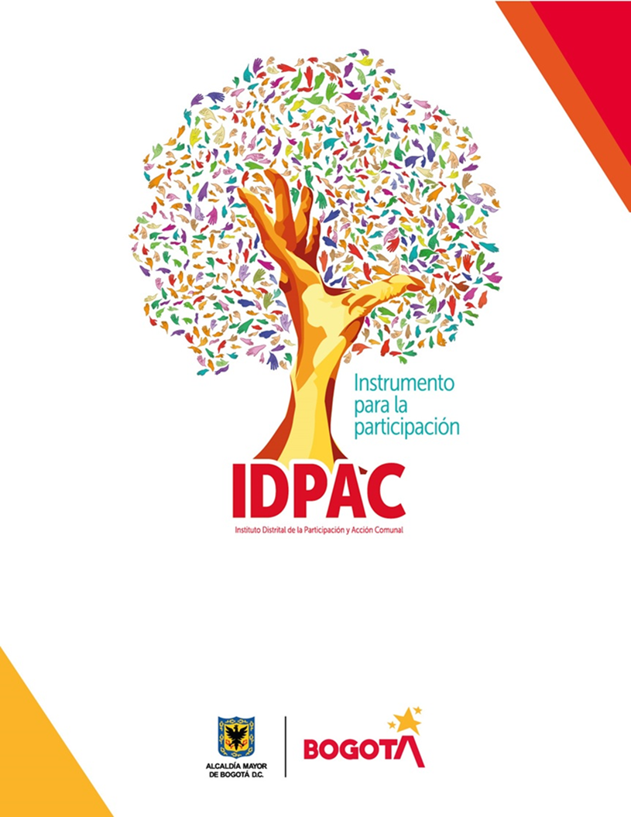
F
INFORME DE TRANSPARENCIA
PROCESO ATENCIÓN A LA CIUDADANÍA
SECRETARIA GENERAL
MARZO 2022

TABLA DE CONTENIDO

TABLA DE CONTENIDO 2
TABLA DE ILUSTRACIONES 3
OBJETIVO 4
1. PETICIONES REGISTRADAS 5
2. CANALES DE INTERACCIÓN 6
3. TIPOLOGÍA 8
4. ANÁLISIS 9
5. LINK DE TRANSPARENCIA Y ACCESO A LA INFORMACIÓN PÚBLICA 9
6. INFORMACIÓN PÁGINA WEB 10
BIBLIOGRAFÍA 11

TABLA DE ILUSTRACIONES

Ilustración 1: Peticiones registradas marzo 2022…………………………………… ……… 5
Ilustración 2: Canales de interacción marzo 2022…………………………………………. 7
Ilustración 3: Tipología marzo 2022…………………………………………………………. 8

OBJETIVO

El Instituto Distrital de la Participación y Acción Comunal IDPAC, en cumplimiento a la Ley 1712 de 2014, la cual regula el derecho de acceso a la información pública, los procedimientos para el ejercicio y garantía del derecho y las excepciones a la publicidad de información. Se presenta el informe de transparencia referente al mes de marzo 2022 que evidencia las peticiones, quejas, reclamos y sugerencias, recibidas y atendidas por las diferentes dependencias del IDPAC.

1. PETICIONES REGISTRADAS

Los siguientes datos hacen referencia a los requerimientos ciudadanos recibidos, atendidos y por la entidad, a través del sistema Distrital para la Gestión de las peticiones ciudadanas - Bogotá Te Escucha, durante el mes de marzo de 2022, los cuales son 160 solicitudes en total; El mayor porcentaje corresponde a la dependencia de la Subdirección de Asuntos Comunales con 117 solicitudes.

Ilustración 1: Peticiones registradas marzo 2022

Fuente: Dirección Distrital de Calidad del Servicio - Sistema Bogotá Te Escucha.

La siguiente tabla proyecta la cantidad de requerimientos ciudadanos gestionados por cada dependencia de la entidad; La Subdirección de Asuntos Comunales es la dependencia con mayor número de solicitudes asignadas con un 73%, seguido del proceso de Atención a la Ciudadanía (ATC) con un 12%.

DEPENDENCIA | MARZO | %
SAC | 117 | 73%
ATC | 19 | 12%
A. T. HUMANO | 5 | 3%
S. FORTALECIMIENTO | 5 | 3%
G. ETNIAS | 4 | 3%
G. PROYECTOS | 3 | 2%
TESORERIA | 2 | 1%
S.P PARTICIPACIÓN | 1 | 1%
O.A JURIDICA | 1 | 1%
CONTRATOS | 1 | 1%
G. MUJER Y GENERO | 1 | 1%
O.A. COMUNICACIONES | 1 | 1%
TOTAL GENERAL | 160 | 100%

Fuente: Dirección Distrital de Calidad del Servicio - Sistema Bogotá Te Escucha.

2. CANALES DE INTERACCIÓN

A continuación, se muestra la cantidad total de solicitudes que ingresan según los canales dispuestos por el aplicativo del Sistema Distrital para la Gestión de Peticiones Ciudadanas - Bogotá Te Escucha y la relación porcentual de las mismas
Ilustración 2: Canales de interacción marzo 2022.

Fuente: Dirección Distrital de Calidad del Servicio - Sistema Bogotá Te Escucha.

CANAL | MARZO | %
BUZÓN | 0 | 0%
TELÉFONO | 0 | 0%
REDES SOCIALES | 1 | 1%
PRESENCIAL | 3 | 2%
ESCRITO | 15 | 9%
E MAIL | 68 | 43%
WEB | 73 | 46%
TOTAL | 160 | 100%
Fuente: Dirección Distrital de Calidad del Servicio - Sistema Bogotá Te Escucha.

Se evidencia que el canal de interacción mas utilizado por los ciudadanos en el mes de marzo de 2022 fue el canal WEB con un porcentaje del 46 %, seguido del canal E MAIL con un 43%.

3. TIPOLOGÍA

Durante el mes de marzo el 43% de las peticiones que ingresaron a la entidad a través de Bogotá Te escucha lo hicieron bajo la tipología de Derechos de Petición de interés general, seguido de los Derecho de Petición de interés Particular con un 37%. Otros tipos de petición como Consulta obtuvo el 9%, la queja presento un 3%.
Ilustración 3: Tipología marzo de 2022.
Fuente: Dirección Distrital de Calidad del Servicio - Sistema Bogotá Te Escucha.
TIPO DE PETICION | MARZO | %
D.P INTERÉS GENERAL | 69 | 43%
D.P INTERÉS PARTICULAR | 59 | 37%
CONSULTA | 15 | 9%
S.A INFORMACIÓN | 7 | 4%
QUEJA | 5 | 3%
SOLICITUD DE COPIA | 3 | 2%
RECLAMO | 2 | 1%
SUGERENCIA | 0 | 0%
FELICITACIÓN | 0 | 0%
DENUNCIA POR ACTOS DE CORRUPCIÓN | 0 | 0%
TOTAL GENERAL | 160 | 100%
Fuente: Dirección Distrital de Calidad del Servicio - Sistema Bogotá Te Escucha.

4. ANÁLISIS

Durante el mes de marzo se presentaron 160 requerimientos en total, de los cuales 4 fueron trasladados con tiempo de respuesta de un (1) día, de acuerdo con el ítem de SOLICITUD DE ACCESO A LA INFORMACIÓN, el número de solicitudes recibidas fue de 7 peticiones, de las cuales ninguna fue trasladada, presentaron un promedio de respuesta de un (1) día; no se presentó ninguna solicitud a la cual se le negó la información.

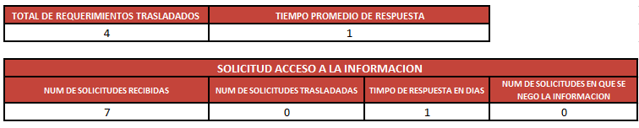
Fuente: Dirección Distrital de Calidad del Servicio - Sistema Bogotá Te Escucha.

5. LINK DE TRANSPARENCIA Y ACCESO A LA INFORMACIÓN PÚBLICA

En cuanto al link de Transparencia y Acceso a la Información Pública – IDPAC, De acuerdo con la Ley1712 de 2014, Ley de Transparencia y del Derecho de Acceso a la Información Pública - Resolución 1519 de 2020. Se solcito a la oficina asesora de comunicaciones la actualización de la información de los siguientes numerales:
1.4 Directorio Institucional incluyendo sedes, oficinas, sucursales, o regionales, y dependencias
1.7 Directorio de agremiaciones o asociaciones en las que participe
1.8 Servicio al Público
1.10 Mecanismos de presentación directa de solicitudes, quejas y reclamos a disposición del público en relación con acciones u omisiones del sujeto obligado.

6. INFORMACIÓN PÁGINA WEB

Durante el mes de marzo se solicitó la corrección en la página WEB del IDPAC del correo que figuraba en el botón de denuncias por actos de corrupción que se encuentra en la pestaña de ATENCION Y SERVICIOS A LA CIUDADANÍA.

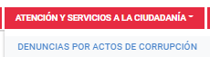

Debido a que se encontraba incorrecto. Adicionalmente se solicitó incluir en el espacio de la encuesta de caracterización de usuarios, el informe con el resultado de este ejercicio realizado en el año 2021.

Elaboró: Lizeth Sánchez Martínez / Sandra Milena Rios Alayón
Revisó: Luis Fernando Ángel Aros

BIBLIOGRAFÍA

https://www.funcionpublica.gov.co/eva/gestornormativo/norma.php?i=56882
https://sdqs.bogota.gov.co/sdqs/login

